Dirección Ejecutiva
Reunión con la Dirección Administraciones Regionales

Temas de la reunión: | Reunión mensual con jefaturas de Administraciones Regionales.

Objetivo: | Comunicar información importante y retroalimentar sobre temas relevantes en las Administraciones Regionales

Fecha | Lugar | Hora inicio | Hora final
01 de noviembre de 2024 | Virtual mediante la herramienta Microsoft Teams | 8:00 am | 11:16 am

Convocados- Invitados | Oficina | Puesto | Asistencia
 |  |  | Sí | No
Wilbert Kidd Alvarado | Dirección Ejecutiva | Subdirector Ejecutivo | X
Ana Belle García Rodríguez | Dirección Ejecutiva | Profesional Administrativo II | X
Guillermo Mejías Villalobos | Corredores | Adm. Regional | X
Argerie Leal García | III CJ Guanacaste (Santa Cruz) | Adm. Regional | X
Jairo Álvarez López | II CJ Guanacaste (Nicoya) | Adm. Regional | X
Maribel López Bermúdez | I CJ Zona Atlántica (Limón) | Adm. Regional | X
Miguel Gutiérrez Fernández | Pococí | Adm. Regional | X
Aura Yanes Quintana | III CJ Alajuela (San Ramón) | Adm. Regional | X
Luis Solís Jiménez | Cartago | Adm. Regional | X
Esteban Jiménez Godínez | Osa | Adm. Regional | X
Alexander Matarrita Casanova | II CJ Alajuela (San Carlos) | Adm. Regional | X
Viviana Alvarado Hidalgo | Grecia | Adm. Regional | X
Karol Leiva Camacho | Turrialba | Adm. Regional | X
Carmen Molina Sánchez | Puntarenas | Adm. Regional | X
Johan Alberto Granados Mora | Pérez Zeledón | Adm. Regional | X
Ronald Vargas Bolaños | San Joaquín (Ciudad Judicial) | Adm. Regional | X
Seidy Jiménez Bermúdez | I CJ Guanacaste (Liberia) | Adm. Regional | X
Dayana Novoa Muñoz | I CJ Alajuela | Adm. Regional | X
Evelyn Llantén Miranda | Quepos | Adm. Regional |  | X
Steven Picado Gamboa | Heredia | Adm. Regional | X
José Luis Soto Richmond | II CJ San José | Adm. Regional | X
Esteban Solano Alvarado | I y III de San José | Adm. Regional | X
Cristian Sánchez Hidalgo | Sarapiquí | Adm. Regional | X
Jeremy Josué Soto Aguilar | Golfito | Adm. Regional | X
PERSONAS INVITADAS
Elena Gabriela Picado González | Dirección de Planificación | Jefatura Subproceso de Modernización | X
María Alejandra Morales Vargas | Dirección de Planificación | Profesional. Subproceso de Modernización | X
Karla Calvo Jiménez | Dirección de Planificación | Profesional. Subproceso de Modernización | X

Tema Tratado y Acciones Definidas
Temas tratados:

- 1. Espacio Dirección Ejecutiva:

- 1.1 Actas del Consejo de Administración

Don Wilbert indica que deben subir las actas del Consejo de Administración porque el Centro de Apoyo se mantiene en seguimiento de estos documentos. Doña Carmen, doña Maribel y don Guillermo, don Miguel explican la situación indicando que no siempre es tan expedito, que no suben el acta sin que este en firme, en ocasiones si está el acta, pero insisten en solicitarlas. Don Miguel indica que ellos suben los acuerdos en tanto el acta este transcrita y en firme, don Wilbert indica que cuando no tengan sesión suban alguna constancia que así lo deje ver.

1.2. Modificación externa 5

Don Wilbert indica que ya se aplicó la modificación 5 para que paguen los servicios de limpieza. Doña Dayana indica que, en el caso de ellos, si los compañeros no tienen aún las facturas de la empresa valoren cederlos porque ella tiene facturas sin contenido, don Luis menciona que con el trámite de los reajustes al intentar aplicar las facturas las otras administraciones tomaron la plata que ellos pidieron y los dejaron sin contenido por lo que también requieren que cedan en caso de ser posible, al igual que Guillermo. Doña Maribel indica que de los recursos que se incluyeron ingresan al fondo común por lo que requieren ayuda de la Provee para la confección de los pedidos, don Wilbert pide que soliciten ayuda a Adriana de la Provee.

Doña Dayana indica lo requerido en la 10406 en caso de que alguna administración pueda ceder:
Programa 926: ¢13,398,019.56
Programa 927: ¢3,815,883.39
1.3 Personal de seguridad- rutina de revisión de cámaras

Don Wilbert indica que es necesario que el personal de seguridad haga revisión de cámaras para detectar a tiempo fallos para ser reportados al Departamento de Seguridad. Esto para evitar que haya cámaras que no estén funcionando. Solicita escalar esta gestión a la Dirección Ejecutiva en caso de que no haya respuesta del departamento, y comenta que próximamente se estará trabajando con cámaras analíticas.

Alexander Matarrita indica que hay cámaras cuyo ancho de banda no permite ver en tiempo real y esto genera problemas en seguridad. Don Wilbert menciona que el ancho de banda es todo un tema porque no permite monitorear desde San José otros circuitos, es necesario adquirir un servicio de enlaces solamente para cámaras, se están valorando opciones con DTIC y Seguridad para solucionar la limitante de ancho de banda, igualmente está valorando la posibilidad de compra de drones con inteligencia artificial con OIJ. Doña Dayana menciona que, en esta línea de los reportes de cámaras malas, a veces se incluye el reporte en la GIS, pero DTIC indica que tienen mucho trabajo y que deben esperar, lo que les causa dificultad. Don Steven plantea que con el tema de DTIC preocupa que los reportes sean considerados como reportes personales siendo de interés colectivo, por lo que deberían de tener prioridad porque es para el servicio de necesidades generales del circuito. Solicita intervención para que así sea entendido por esa dirección. Don Miguel está de acuerdo con don Steven e indica que el principal problema es de soporte técnico con criterios de patrimonio en activos que si tienen solución. Don Miguel se aparta de los criterios de DTIC en muchas ocasiones y busca cómo repararlos incluso considerando el uso de repuestos de equipos en patrimonio del almacén. Doña Dayana también está de acuerdo en que se debe entender que todo servicio de interés colectivo recae en la administración por lo que si se requiere un acercamiento con DTIC. Doña Maribel y doña Dayana indica que ella envía activos al almacén con criterios técnicos en donde los dan de baja, sin embargo, el almacén no los recibe, sino que los devuelven a la Administración. Don Johan menciona que ellos devuelven los criterios a DTIC para que amplíen los criterios.

1.4 Revisión de la primera generación de gastos fijos:

Don Wilbert indica que se debe revisar muy bien la primera generación de gastos fijos, los contratos según demanda no se genera automático, hay que meterlo a mano porque no tiene consumo.

1.5. Comunicado del Ministerio Publico, Creación de la Unidad de Bienes Decomisados

Don Wilbert menciona que esta unidad creo por orden del Consejo Superior debido a que más de la mitad de los vehículos decomisados en San Joaquin están a la orden del Ministerio Público. Esa instancia debe dar seguimiento a sus vehículos. Solicita que se comunique a la persona que brinda seguimiento al tema de vehículos decomisados para que tenga conocimiento en caso de que les lleguen a pedir alguna colaboración. En caso de alguna situación deben comunicarlo a la Dirección Ejecutiva. Doña Seidy consulta si el rol de la Administración cambia en cuanto al uso del sistema, don Wilbert indica que el Ministerio Público deben usar el mismo sistema. Don Miguel menciona que ellos están con un proyecto que logró sacar aproximadamente 90 motos, más que disminuir tiene que trabar mucho en que la Fiscalía decomise solamente lo necesario para la investigación porque es lo que más llena los patios, don Wilbert indica que eso se conversó con la Fiscalía, pero se requiere desahogar los patios que ya están llenos. Sobre el decomiso la Ministerio Público está trabajando en directrices. Don Alexander menciona que el 80% de carros es por alteración de señas y marcas, sin embargo, la Fiscalía tiene que revisar el tipo penal de la causa, espera que esta iniciativa funcione, pero el sistema debería dar una alerta que no le permita al fisal pasar el expediente si tiene ligado una causa, se tiene que atacar la causa y no la consecuencia del llenado de vehículos.

1.6. Caducos, solicitudes de pedido, reservas, y otros

Don Wilbert indica que deben revisar saldos para que no se trasladen al año siguiente.

1.7. Circular N°224-2024: Guía de Implementación del Programa de Bienestar.

Dayana: Consulta si con el tema de la condonación del registro del dedo en la asistencia, se refiere que la jefatura asumirá la supervisión de respecto a la asistencia, las llegadas en hora, y las salidas en hora, y que guardará esos controles para cuando se necesiten. Ahí yo me quedo que supongo que cada jefatura asume conforme a su criterio, pero entonces se obsta de firmar en el aparato electrónico, pero se debe mantener un control paralelo para garantizar que llegó a la hora que corresponde y salió a la hora también. Don Wilbert indica que esto está aprobado por el Consejo Superior y que si debe realizarse esa supervisión. El control que se debe establecer requiere un control interno para evitar situaciones de quejas del personal.

Guillermo: Indica que el personal prefiere seguir marcando con el dedo por tema de respaldo ante algún inconveniente. Con el tema de los permisos, se tenía pensado que el permiso era por todo el día, pero en realidad debe ser solamente mientras asuma la actividad o compromiso. Don Wilbert menciona que esto dependerá del tipo de permiso, pero este se reduce al tiempo que usted ocupe para la diligencia. En esta guía se otorga facultad para que las jefaturas asuman la responsabilidad de los permisos sin tener apelación ante ninguna instancia.

Steven: Comparte la circular que realizó Heredia para que se otorguen los permisos al personal que se mencionan en la Guía (se adjunta al acta).

Don Wilbert explica el disfrute de días de vacaciones fraccionados, en la misma solicitud de la persona debe indicar cuando va a disfrutar la otra parte del día de vacaciones por audiencia. En observaciones en la Pin se pone el desglose de cómo va a ser disfrutado la vacación (se fracciona por audiencia, indicar cuándo va a ser disfrutada la segunda audiencia) hasta tanto esté la mejora del sistema y se registra el primer día solicitado. Flexibilidad de horario temporal: solamente aplica en casos especiales por tiempos específicos para asumir eventualidades personales o situaciones específicas. No se puede otorgar de manera en que varie la jornada porque hay pagos diferentes por cambio de jornada. Steven menciona que hubiera sido interesante incorporar situaciones que no fueran tan específicas y justificables como asistencia al gimnasio, atención de los hijos, etc. También consulta si se puede cambiar los horarios a seguridad a conveniencia, don Wilbert indica que sí, siempre y cuando no se pase de la jornada, pero es mejor plantearlos a nivel de Consejo porque no refiere a bienestar.

En cuanto a pausas activas: 10 minutos en la mañana y en la tarde, no es para otra cosa más que para estiramiento u otra relacionada con pausas activas.

Don Esteban menciona que en el caso de madres que deben dejar a los niños en las escuelas de un juzgado, el juez propone que tomen una hora de almuerzo. Don Wilbert sugiere tomar opinión con Gestión Humana para valorar un horario flexible en tiempo de curso lectivo.

Miguel indica que OIJ Sarapiquí, entran a las 7:30 y toman 1 hora de almuerzo. Cada oficina tiene la potestad de pedirle al consejo que varie el horario. Don Wilbert indica que sí, pero siempre con permisos.

Don Wilbert menciona que es importante es que estos formularios que están en la guía y todo lo que haya que registrar en la PIN efectivamente se registre, que no quede solamente de boca, porque lo que se le quiere es que en algún momento se generen estadísticas para determinar qué impacto ha tenido este tema.

Doña Carmen consulta de la dispensa de la firma, ambiente laboral dice que todos los meses el personal debe justificar la falta de marcas, la guía indica que debe justificar llegadas tardías más no faltas de marcas. Deben verificar los requisitos para poder otorgar este beneficio.

- Espacio Dirección de Planificación

Tema: Capacitación de la Metodología institucional de Evaluación de Resultados

María Alejandra del Subproceso de Evaluación inicia con la presentación, doña Elena Gabriela brinda una introducción para sensibilizar la importancia respecto del tema de la metodología de la evaluación de resultados indicando que a nivel institucional se tiene una buena calificación por parte de la Contraloría en temas de evaluación de resultados y explica que esta metodología es para mejora continua y toma de decisiones en donde se pueden palpar los efectos obtenidos de la evaluación de políticas u otros. Doña María Alejandra presenta un video introductorio sobre la evaluación de resultados en la vida cotidiana para optimizar recursos a partir del análisis y pilares de algún proyecto y la evaluación de sus resultados.

Doña María Alejandra inicia la presentación explicando que la evaluación por resultados a partir de la toma de decisiones basada en evidencia, el seguimiento en la constante revisión de todos los objetivos. Cultura de monitoreo, capacitación y automatización de sistemas como factor clave. Además, indicadores de resultados y que estos indicadores nos den respuesta al objetivo, que sean concisos y pocos para facilitar la evaluación. Menciona que hay principios de la gestión publica orientada hacia la excelencia y calidad (toma de decisiones, rendición de cuentas, mejora continua, generación de valor público, mejorar noveles de transparencia).

Indica cuales son las preguntas y respuestas que contesta la evaluación:

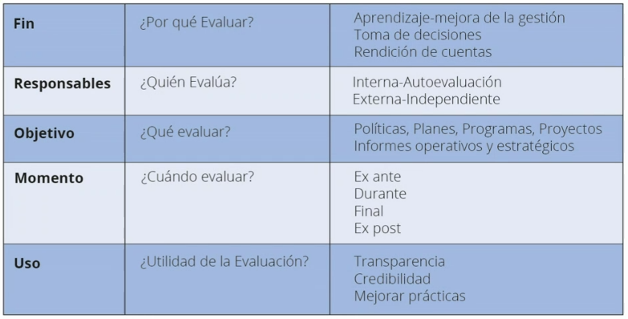
Fuente: Presentación Dirección de Planificación.

También se refiere al esquema de evaluación:

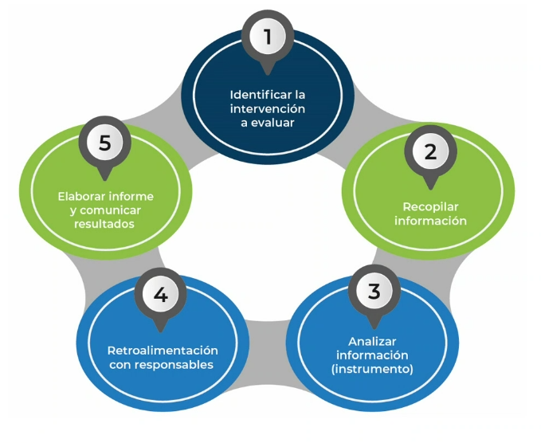
Fuente: Presentación Dirección de Planificación.

En cuanto a la cadena de resultados, explica que hay que definir la necesidad: insumo, actividades, productos, efectos e impacto.

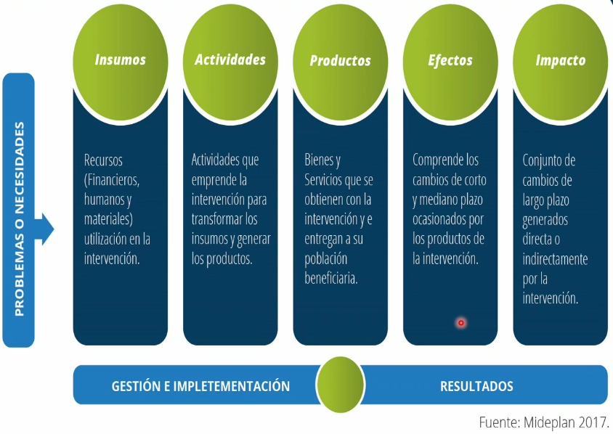
Fuente: Presentación Dirección de Planificación.

Menciona como ejemplo la Política de Teletrabajo, el Programa de facilitadores y Gestión en línea, u otros casos que se mantienen solamente en la implementación de productos más no hay un registro del impacto, efectos e indicadores a partir de la evaluación de resultados de esos productos.

Como parte de los desafíos, se requiere enfoque visionario, dificultad de la evaluación con la participación social para conocer sobre percepción e impacto hacia las personas, también, capacitaciones cultura de evaluación con seguimiento y monitoreo correcto, convencimiento de y apoyo de jerarquías. Identificación de responsables desde la Dirección de Planificación desde la dirección funcional y las oficinas. Cuentan con un modelo de gestión estratégica.

Doña Karla expone acerca de las fases de la evaluación por resultados:

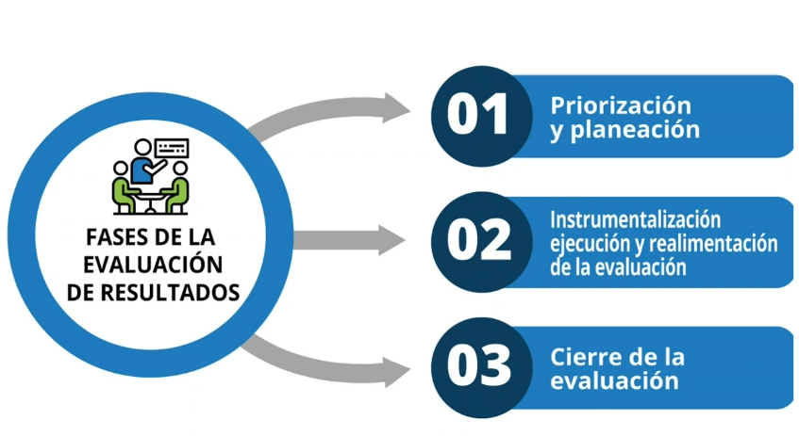
Fuente: Presentación Dirección de Planificación.

Es importante definir el objeto con claridad, realizar preguntas básicas para establecer pertinencia, eficacia, eficiencia, impacto y sostenibilidad según su clasificación para obtener un puntaje total que me guía al punto a seguir para definir la priorización de lo que quiero evaluar. Posteriormente la etapa de planeación, elaborando un cronograma y la definición de roles y responsabilidades. En la fase dos, hay una matriz como instrumento para definir datos importantes a la evaluación como actividades específicas de lo que se espera. Meta y línea base a partir de la definición correcta del objetivo, los indicadores que deben ser medibles, disponibles y determinantes. En la fase dos también hay un plan de acción con actividades, plazo y responsables. En la fase de cierre de la evaluación, se brinda seguimiento al plan de acción para verificar si las actividades que se plantearon se están realizando. Explica sobre los componentes básicos que contempla las tres fases de la metodología de la evaluación por resultados.

Muestra algunos ejemplos en donde fue aplicada la metodología por resultados en Políticas Institucionales. Explica que el Ministerio de Haciendo tiene un instrumento para la ejecución presupuestara, se da información sobre el resultado alcanzado en semestral y anual. Doña Gabriela indica que el inicio de la evaluación es se construye desde el inicio del desarrollo de la política o proceso bajo el interés de qué es lo que quieren evaluar y la definición de las etapas o fases requeridas.

Don Wilbert, finaliza la reunión agradeciendo el espacio y anunciando el cambio en la Administración Regional de Grecia, la cual será asumida por don Jeremi a partir del lunes 4 de noviembre.

- Acuerdos tomados

2.1 Gestión DTIC

2.1.1 La Dirección Ejecutiva coordinara una reunión con DTIC para solicitar intervención para que se entienda que los reportes que son colocados por la Administración Regional son de interés colectivo y por tanto requieren prioridad, también; en tema de soporte para la reparación de activos que normalmente son por criterio técnico enviados a patrimonio que si pueden tener solución. Además, se está dando con regularidad la devolución de activos enviados a San Joaquín, son devueltos porque no lo reciben solamente con el criterio técnico de DTIC.

2.1.2 La Dirección Ejecutiva comunicará una circular para que no se compartan la clave de SDJ para que las Administraciones Regionales las repliquen en sus circuitos.

Finaliza la reunión al ser las 11:16

- Documentos de interés en la reunión:

Agenda de reunión
Ejemplo de Circular Heredia Programa Bienestar
Información sobre la Metodología para la Evaluación por Resultados | https://planificacion.poder-judicial.go.cr/index.php/evaluacion/evaluacion-de-resultados

Próxima reunión: A definir
Lugar: Plataforma Teams

